Projetin dos Bits
Simulação da camada de enlace e da camada física

Teleinformática e redes 1

27 de janeiro de 2025
Aluno: Lucas Licio
Matrícula: 211043342

Projetin dos Bits
Simulação da camada de enlace e da camada física

Introdução

Este trabalho tem como objetivo simular o funcionamento das camadas de enlace e física por meio da implementação de protocolos específicos. O foco está na compreensão dos conceitos fundamentais que regem a comunicação em redes, facilitando o entendimento dos protocolos da camada de enlace de dados e da camada física. Para alcançar esse objetivo, a tarefa foi estruturada em etapas e subetapas, permitindo uma abordagem mais organizada e didática.
Na Camada Física, a simulação será dividida em duas partes. A primeira parte envolve a modulação digital, onde serão implementadas as seguintes técnicas: Non-return to Zero Polar (NRZ-Polar), Manchester e Bipolar. Estas modulações são essenciais para a representação digital de dados na transmissão de sinais. A segunda parte se concentrará na modulação por portadora, que inclui a Amplitude Shift Keying (ASK), Frequency Shift Keying (FSK) e 8-Quadrature Amplitude Modulation (8-QAM). Essas técnicas são cruciais para a transmissão eficiente de dados em diferentes condições de canal.
Na Camada de Enlace, o trabalho se desdobrará em três subetapas. A primeira delas incluirá a implementação dos protocolos de enquadramento de dados, como contagem de caracteres e inserção de bytes ou caracteres. Em seguida, serão adicionados protocolos de detecção de erros, incluindo o bit de paridade par e o CRC. Por fim, a terceira subetapa abordará o protocolo de correção de erros, especificamente o código de Hamming.
A realização deste trabalho permitirá não apenas a implementação prática dos conceitos teóricos abordados, mas também a solidificação do conhecimento sobre as funções e protocolos das camadas de enlace e física, essenciais para o funcionamento de redes de comunicação

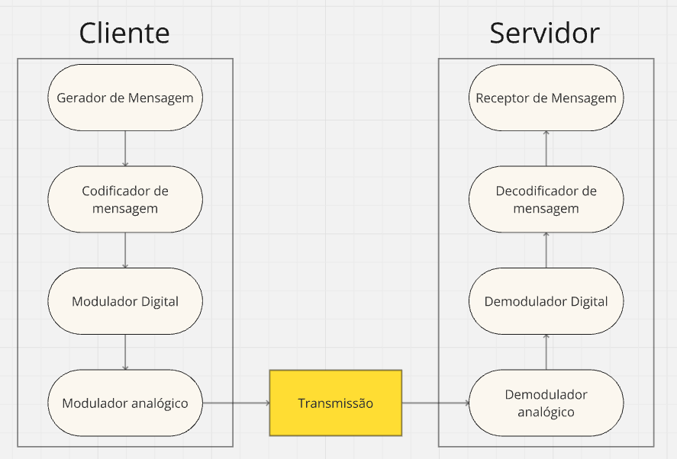

Projetin dos Bits
Simulação da camada de enlace e da camada física

Camada Física
Todas as imagens são a letra a em ASCII binário
- Modulações Digitais:
A ideia da modulação digital é atribuir valores de tensão para os bits 0 e 1. No caso desse projeto, o texto digitado no campo de entrada foi escrito em bits de acordo com a tabela ASCII, para tanto, esses bits foram modulados conforme descrito a seguir:

- NRZ-Polar
No caso da modulação digital NRZ-Polar, os bits 1’s foram convertidos na tensão 1 Volt e os bits 0’s foram convertidos na tensão -1 Volt.
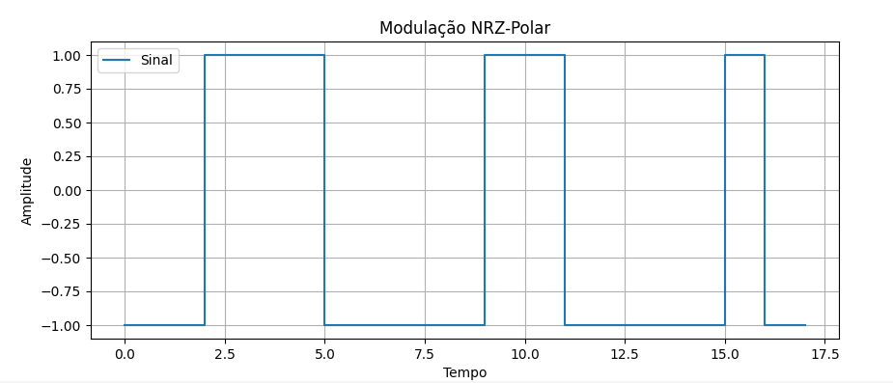

- Manchester
No caso da modulação digital Manchester, cada bit é associado a uma transição de um sinal de relógio. Efetivamente, cada bit passou por uma XOR com 0 e com 1 para emular o comportamento da transição do sinal de relógio. Nessa modulação os valores de tensão são os mesmos dos bits, 0 V e 1 V.
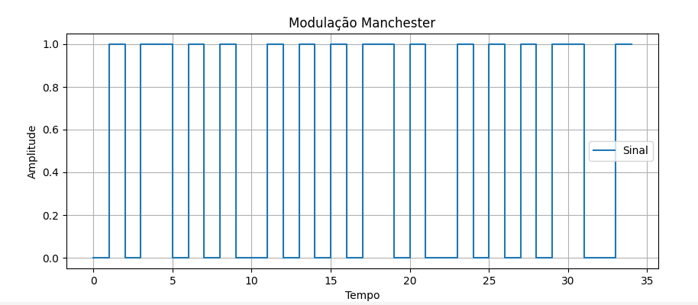

- Bipolar
No caso da modulação bipolar, os bits 1’s alternam sua representação de tensão entre os valores 1 V e -1 V, respectivamente. Para os bits 0’s, o valor de 0 V é utilizado.
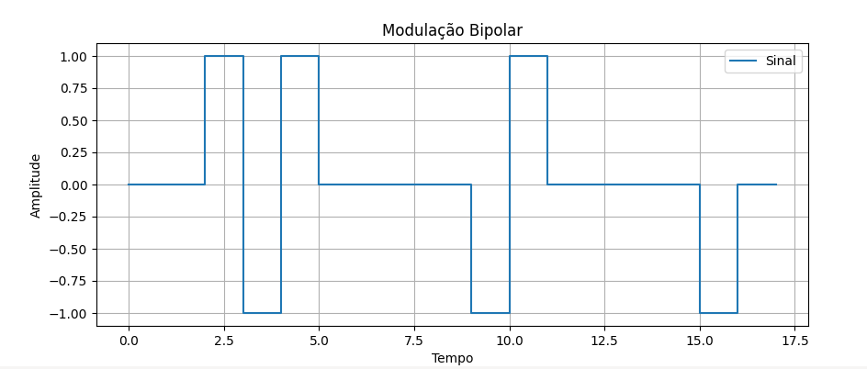

- Modulações por Portadora:
A ideia da modulação por portadora é converter os valores de tensão gerados na modulação digital em ondas senoidais que representem fidedignamente o sinal. Contudo, de maneira similar à modulação digital, temos diferentes formas de gerar essa onda:

- ASK
A sigla representa Amplitude Shift Keying (Modulação de mudança de amplitude), nesse caso os valores de tensão que representam o bit 1 serão representados por um comprimento de onda de amplitude 1 e os valores de tensão que representam o bit 0 serão representados por um comprimento de onda com amplitude 0. Nesse projeto, os parâmetros da função foram fixados em amplitude = 1 e frequência = 1Hz. Além disso, a função também recebe a modulação digital para poder interpretar corretamente a lista de bits recebida.
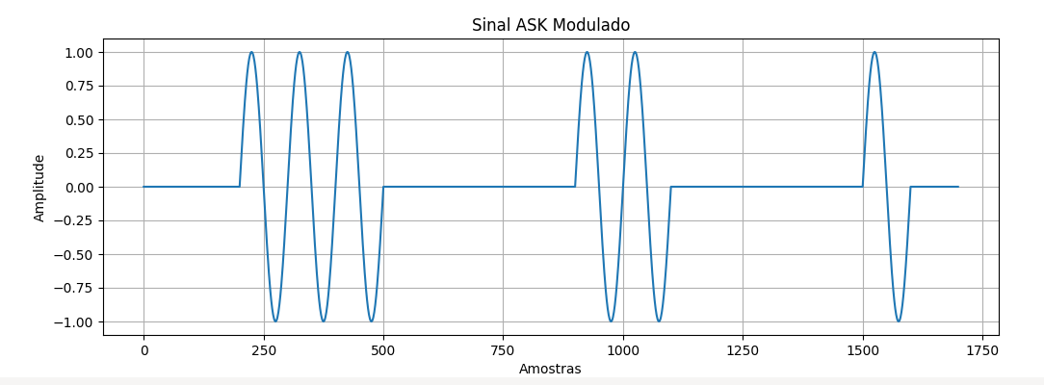
- FSK
A sigla representa Frequency Shift Keying (Modulação por mudança de frequência). Nesse caso, os valores de tensão que representam o bit 1 serão representados por um comprimento de onda de uma frequência específica (1 Hz), enquanto os valores de tensão que representam o bit 0 serão representados por um comprimento de onda de uma frequência diferente (3). Além disso, a função também recebe a modulação digital para poder interpretar corretamente a lista de bits recebida.
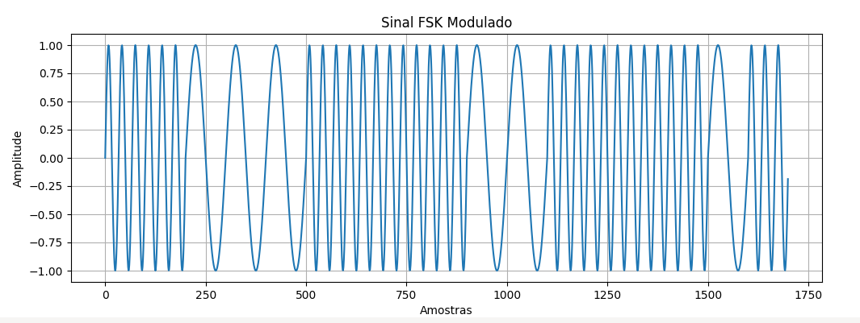
- 8-QAM
A sigla representa 8 Quadrature Amplitude Modulation (Modulação por Amplitude em Quadratura de 8 níveis). Neste caso, a modulação utiliza uma combinação de variações na amplitude e na fase para representar três bits de informação por símbolo, totalizando 8 possíveis combinações, denominadas constelação. Os símbolos são distribuídos em um plano, onde cada ponto representa uma combinação única de amplitude e fase. Neste projeto, os parâmetros da função foram fixados (A = F = 1) para garantir que as amplitudes e fases utilizadas estejam adequadas para uma transmissão eficaz. Como nas outras modulações por portadora, a função também recebe a modulação digital para interpretar corretamente a lista de bits recebida. Cabe ressaltar que, como são enviados 3 bits por vez, existiria uma limitação em que o número de bits deve ser múltiplo de 3, ou seja, em alguns casos é necessário contornar essa limitação com “bits sem significado”.
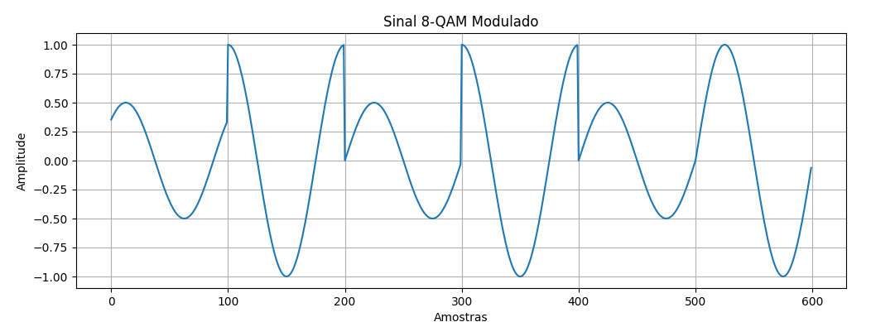

Camada Enlace

- Enquadramento:
A concepção do enquadramento é organizar os dados em unidades de transmissão, que recebem o nome de quadros. Para isso, além da carga útil, são adicionadas informações de controle, como cabeçalhos e rodapés. O objetivo é facilitar a identificação do início e do fim do quadro.
- Contagem de Caracteres
A contagem de caracteres é o método mais simples implementado, ela conta a quantidade de bits de carga útil presentes e adiciona o valor encontrado no início do quadro (cabeçalho) no formato ASCII binário. Um dos pontos percebidos é que, caso o número de bits seja maior que um dígito, teríamos mais de 8 bits de contagem, 8 para cada dígito da contagem. Dessa forma, o código foi projetado para lidar com essa situação.
- Inserção de Bytes
Na inserção de bytes, temos uma flag inserida ao início e ao final da lista de bits correspondente à carga útil. No entanto, essa flag, por estar em binário, pode ocorrer propositalmente na carga útil, logo, é necessário um byte especial para indicar a ocorrência de uma flag, e esse valor é o escape. Mas o escape também pode ocorrer na carga útil, para isso é inserido outro escape antes do escape da carga útil. Cabe ressaltar que o escape e a flag são acordados entre o transmissor e o receptor e, nesse trabalho, eles foram fixados respectivamente como 01111110 e 01111011, 1 byte cada.
- Inserção de Caracteres
A inserção de caracteres segue o mesmo procedimento da inserção de bytes, o que muda é o que acontece quando uma flag é encontrada no meio da carga útil. Na implementação desse projeto, quando a sequência percebe o seguinte padrão da flag previamente acordada: 011111, ele insere um bit 0 e continua o padrão da flag, totalizando: 011111010. Dessa forma, fica impossível ter uma sequência flag no meio da carga útil.
- Detecção de Erros:
O objetivo é claramente descrito no nome: procurar erros. Os protocolos implementados verificam
- Bit de Paridade
O bit de paridade é a forma de detecção de erros mais simples implementada, ele apenas conta a quantidade de bits 1’s na sequência de bits e, caso o valor seja ímpar ele adiciona um bit 1 ao final da sequência. No caso de a soma ser par, é adicionado um bit 0 ao final da sequência. A principal desvantagem dessa técnica é detectar apenas erros de um único bit.
- CRC
O CRC, ou verificação de redundância cíclica, é um método de detecção de erros mais robusto que o bit de paridade. Ele utiliza um algoritmo matemático para calcular um valor de verificação, que é baseado em um polinômio gerador predefinido (1101). Durante a transmissão, o CRC é calculado como o resto da divisão da sequência de dados (adicionados 000 ao final) pelo polinômio gerador e é adicionado ao final da sequência de dados. No receptor, a sequência recebida é dividida novamente pelo polinômio acordado e, como está acrescida do CRC, espera-se resto 0 caso contrário, um erro é detectado.
- Correção de Erros:
- Hamming
Esse método também é capaz de detectar erros, mas o que garante a ele uma categoria especial é que ele consegue dizer em qual bit está o erro e, como o bit só pode ter 2 valores, basta “flipar” esse bit informado. O método consiste em adicionar bits de paridade em posições específicas dentro de uma sequência de dados. Esses bits de paridade são calculados com base em grupos de bits da sequência original. Quando os dados são transmitidos, o receptor calcula novamente os bits de paridade a partir da sequência recebida. Se houver um erro, a combinação dos bits de paridade irá indicar a posição do bit que precisa ser corrigido. O algoritmo é projetado para detectar e corrigir erros de um único bit automaticamente, o que o torna eficiente para cenários onde a probabilidade de erros é baixa.

- Demodulação e decodificação:
É a parte realizada pelo receptor, que é basicamente um processo reverso ao que foi realizado até aqui. Desde a reconstrução dos gráficos senoidais e de tensão até a reconstituição da mensagem original. Cabe ressaltar algumas verificações que foram aplicadas: erros no bit de paridade, no padrão esperado das flags, e na contagem de caracteres interrompem o programa.

Envio de dados – Cliente Servidor

Para emular a transmissão física dos dados, a sequência de dados resultante da passagem pela camada de enlace e pela camada física é enviada para um servidor por meio de websockets. Durante esse processo, para enviar corretamente a array do NumPy utilizada, foi necessário converter para uma lista JSON. Além disso, os parâmetros selecionados na interface também foram enviados, em forma de texto (possível melhoria) para o receptor. Após os dados serem recebidos, a lista JSON é convertida novamente para uma array NumPy e os parâmetros são utilizados para chamar as funções de lógica reversa.

Como Executar o Projeto

Para executar o “Projetin dos Bits” deve-se realizar as seguintes etapas em um terminal na pasta do projeto:
1 – poetry install
Para instalar as dependências
2- poetry shell
Para criar um ambiente virtual (venv)
3- cd Servidor
Entrar na pasta do servidor
4- python server.py
Executar o servidor e chamar sua interface
5- Abrir outro terminal na pasta do projeto
6- poetry shell
Para ativar novamente o venv
7- python projeto_tr1.py
Executar a interface para enviar a mensagem

Conclusão

Após a implementação do projeto, pude aprender muito sobre o funcionamento das camadas física e de enlace, colocando em prática o conteúdo abordado na disciplina. À primeira vista, o projeto apresentou desafios, especialmente por ter sido desenvolvido por apenas uma pessoa, mas foi prazeroso executá-lo. Se eu tivesse que destacar o maior desafio, diria que foi a implementação da modulação 8-QAM, pois seu gráfico é complexo e a interpretação dos resultados demandou bastante tempo. Em segundo lugar, destacaria a criação da interface gráfica, pois nunca havia trabalhado com essa tecnologia, além de haver um certo comodismo em utilizar a exibição em terminal. A obrigatoriedade de usar uma interface gráfica (GTK) enriqueceu significativamente meu conhecimento.
No geral, o projeto foi implementado em sua totalidade (menos a demodulação da 8-QAM), mas ainda há diversos detalhes que podem ser aprimorados, como o limite de caracteres ASCII na entrada, a necessidade de exibir mensagens de erro na interface de recepção em vez de interromper o programa, o envio de múltiplos quadros em loop, implementações mais robustas para CRC e Hamming, entre outros. No entanto, ao final da implementação, sinto que consegui entregar um projeto satisfatório que reflete meus aprendizados ao longo do semestre.

